Materials Science Explorations Challenge n°3 - 40’
Materiali Conduttivi non Usuali
La tecnologia e le sue applicazioni richiedono nuovi materiali sempre più leggeri, economici e versatili. Grazie alla scienza dei materiali, ora possono si possono produrre plastiche, ceramiche e persino vetri conduttivi.
- Nuovi materiali conduttivi – Sul tavolo trovi alcuni campioni di tipo diverso: quali di questi secondo te sono conduttivi?
- Verifica le tue risposte testando i campioni con il multimetro in modalità ohmetro: se puoi misurare una resistenza elettrica allora significa che la corrente può attraversare il campione ed il materiale è un conduttore elettrico. [Suggerimento: testa da entrambe i lati (sopra e sotto) e anche lungo l’asse verticale (poni un jack su ognuno dei due lati)].
D1. Vuoi cambiare qualcuna delle tue risposte precedenti? Compila la Tabella 1 sul foglio risposte.
- Conduttori isotropi e anisotropi – Considera i campioni A (plastica), B (vetri) e C (stoffa). Poni uno dei jack in un punto e muovi l’altro lungo una circonferenza di raggio costante. La resistenza è la stessa in ogni direzione? Se la risposta è positiva allora il conduttore e isotropo, ciò vuol dire che la conduzione è la stessa in ogni direzione.
- Sul mercato ora si può trovare il cosiddetto “Z-axis conductive tape“ “Nastro Conduttivo lungo l’asse Z” usato in alternativa alle saldature in microelettronica e nella costruzione di prototipi. Testa il campione incollato sulla lastra di plexiglass.
D2. E’ presente una qualche resistenza lungo la superficie (piano X-Y)?
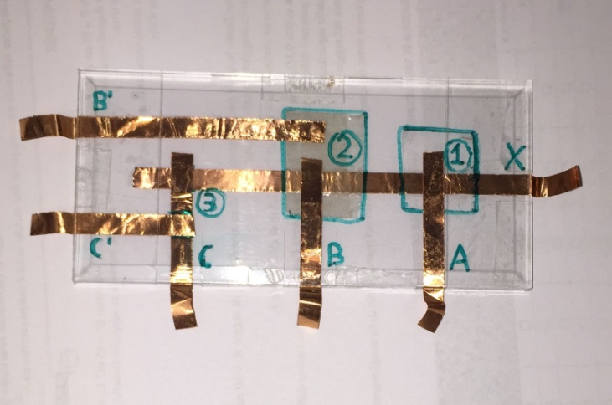
- Ora considera l’apparato in figura dove nelle giunzioni tra le strisce di rame ci sono differenti tipi di materiali, conduttori o no. Collega uno dei coccodrilli dell’ohmetro al collegamento X di rame (questo rimarrà fisso) e il secondo in seqenza ai collegamenti
- A (comune nastro adesivo)
- B (nastro conduttore Z-axis)
- B’ (nastro conduttore Z-axis con strisce di rame non allineate)
- C (solo strisce di rame allineate)
- C’ (solo strisce di rame non allineate)
D3. Quali dei collegamenti precedenti fa passare corrente?
D4. Cosa puoi dedurre relativamente all’isotropicità o anisotropicità del nastro conduttivo Z-axis?
- Ora considera due strisce di stoffa conduttiva: grigio chiaro (A) e scuro (B). Dividetevi in due sottogruppi, uno per ogni striscia e per ciascuna:
- Prendete nota della lunghezza iniziale L0 e della resistenza R quando la striscia è a “riposo”.
- Fissate una delle estremità allo zero di un righello e allungate la striscia di 0,5 cm alla volta fino a raggiungere la massima estensione, nel frattempo misurate le resistenze R. Compilate le tabelle 2A e 2B con i dati raccolti.
- Riportate in un grafico la resistenza in funzione dell’allungamento.
D5. La resistenza aumenta/diminuisce all’aumentare dell’allungamento?
D6.Per spiegare perché le due stoffe si comportano in modo differente, potete osservare la loro trama al microscopio. Che cosa potete osservare?

RICHIESTA: Rspondi a D1-D7 + Tabelle + Grafico della Resistenza in funzione dell’allungamento per le due stoffe

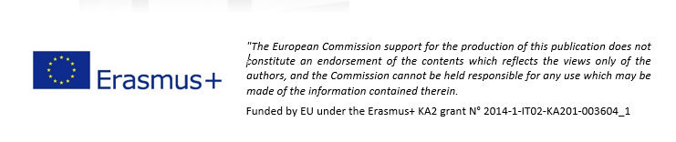

All MoM-Matters of Matter materials, this sheet included, belong to MoM Authors (www.mattersofmatter.eu) and are distributed under Creative Commons 3.0 not commercial share alike license as OER Open Educationa lResource

Foglio Risposte GRUPPO N°___________
Sfida.3 --- Materiali Conduttivi Inusuali
Conduttori | Non conduttori
D1 – Tabella 1:

D2
D3
D4

Tabellea 2A: stoffa grigio chiaro |  |  |  |  |  | Tabella 2B: stoffa grigio scuro
Allungamento | R | R | R | R |  | Allungamento | R | R | R | R
= L – L₀ | 1° | 2° | 3° | media |  | = L – L₀ | 1° | 2° | 3° | media
cm | Ohm | Ohm | Ohm | Ohm |  | cm | Ohm | Ohm | Ohm | Ohm
D5

D6

Grafici: disegna sul un foglio o salva su un file se usi Excel

